Федерация спортивного туризма Тульской области

ОТЧЁТ

о пешеходном походе
первой категории сложности
по острову Валаам,
совершённом с 22 июня по 30 июня 2019 года
Маршрутная книжка № 17П/19
Руководитель Лукевиц В.А.
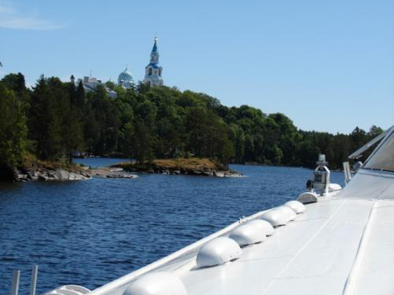
Маршрутно-квалификационная комиссия рассмотрела отчет и считает что:
а) путешествие может быть зачтено всем участникам и руководителю
б) маршрут имеет первую категорию сложности
в) отчет использовать в библиотеке
Рецензент ____________________________ __________________________
Содержание
Введение 3
1.1. Справочные сведения о маршруте 3
1.3. Планирование маршрута 4
1.4. Характеристика района 6
1.5. Транспортные возможности района. 7
1.6. Заявленный и пройденный маршрут. 8
2. Техническое описание маршрута 9
23.06.2019г День первый. 9
24.06.2019г День второй. 10
25.06.2019г День третий. 13
26.06.2019г День четвертый. 15
27.06.2019г День пятый 17
28.06.2019г День шестой. 19
29.06.2019г День седьмой 21
3. Выводы и рекомендации 22

Введение

1.1. Справочные сведения о маршруте

Поход организован федерацией спортивного туризма Тульской области.
Категория сложности: первая.
Район: остров Валаам (Республика Карелия).
Сроки проведения: с 22.06.19 по 30.067.19.
Количество участников: 19 человек.
Пройденный маршрут:Приозерск (ЖД вокзал) – причал (10 км), о. Валаам (причал) – (3 км), Спасо-Преображенский собор – Никольский скит (18 км), Игуменские озера– Скит Всех святых – Смоленский скит (22 км), Ферма – Коневский скит – Воскресенский скит – Гефсиманский скит (25 км), Никоновское озеро – Метеостанция – мыс Красный (23 км), Игуменское кладбище – бухта Золотой берег – гора Черный Нос (18 км), о. Валаам (причал) – Приозерск (ЖД) (13 км).

Продолжительность: 9дней(2 дня дороги по ЖД - до о. Валаама и обратно.
Протяженность активной части: 132 км.
Маршрут утвержден Тульской областной МКК, маршрутная книжка № 17П/19

1.3. Планирование маршрута

Остров Валаам –это место привлекает огромное количество паломников и туристов из разных городов, республик и государств. Цель нашего похода – увидеть красоту и гармонию святых мест. Эта северная земля позволит почувствовать себя частью всеобщей культуры, а также обрести духовный стержень.
Валаамский архипелаг обладает притягательной силой святых мест. Здесь переплетаются в уникальной гармонии красота Ладожского озера, прекрасная архитектура часовен и храмов, уникальные условия северной природы.Валаамский климат обладает переменчивым характером.
Над островом как бы нависает защитный купол, который образуется из тепловых
Визитной карточкой острова является мужской Спасо-Преображенский монастырь. Особого расцвета храм достиг в XIXвеке во времена инока Дамаскина, который много сделал для развития этого архитектурного памятника. Именно в эти времена здесь появились знаменитые сады "Северного Афона", которые поражают своим великолепием и по сей день.Разбить сады на непригодной для земледелия почве стоило монахам огромного труда. Они буквально по щепоткам доставляли на остров плодородную почву с материка. Со временем священнослужители стали сами "готовить " землю: собрав с территории острова мусор и щепу, они перемешивали все это и оставляли на время, ожидая пока образуется перегной. Всего на создание растительного комплекса ушло порядка 20 лет. Сейчас в Валаамском саду растут несколько тысяч яблонь, виноградники, сливы, крыжовник. Произрастает здесь и растение под названием Слезки Богородицы - именно из его зерен делаются четки.
Побывав в Спасо-Преображенском монастыре, туристы пешком по деревянным мостикам добираются до острова Никольского. Здесь паломников привлекает Церковь Св. Николы, в которой можно лицезреть картину неизвестного мастера "Тайная вечеря".
По каменному мосту, который перекинут через Глухое озеро, можно дойти до еще одного архитектурного памятника - Скит Всех Святых. Здесь притаилась старинная церквушка с колокольней и часовней. На территории достопримечательности также имеется известный колодец 19 века и много других интересных построек.
Этому району посвящено достаточно большое количество литературных произведений русских писателей XIXвека, современной литературы и информации в сети Интернет.
Выбор острова Валаам в качестве района путешествия был обусловлен рядом причин:
- возможность воочию увидеть святые места.
- возможность совершения в данном районе похода первой категории сложности;
- большое количество естественных препятствий, что способствует повышению спортивного мастерства и подготавливает к походам более высоких категорий сложности;
- возможность подъезда к началу маршрута и выезда группы речным транспортом;
- высокая популярность острова во всем мире для его посещения.

1.4. Характеристика района

«Валаам» переводится с финского как «горная земля». Валаам, это не остров, а архипелаг, состоящий из трех главных островов: главный остров так и называется - Валаам. Он делится на две части рекой Иордан и Лещевым каналом. Третий остров - Скитский, Он находится напротив Валаамского монастыря.
Валаамский климат отличается от материкового: летних дней на острове на 30 дней больше. Комплекс получил своё название в честь самого крупного острова Валаам, который входит в его состав. Всего островов насчитывается более 50-ти. С Валаамом некоторые островки соединены мостиками.
Валаам завораживает своими живописными пейзажами. Он является уникальным по красоте своей природы и архитектурному ансамблю.
По всей местности расположены отвесные скалы, маленькие озёра, проливы, острова и бухты. Дополняет пейзаж хвойный лес, который местные монахи не вырубают, а используют только поваленные деревья. Благодаря такому бережному обращению, на острове можно встретить деревья возрастом более 300 лет и необычные ели с густой кроной до земли – посадка самих монахов, так называемые ели в «юбках»
Именно на острове Валаам воздвигнут знаменитый Валаамский Спасо-Преображенский монастырь. Основан в начале XIV в. В 1611 году он служил оборонительной крепостью и был разгромлен шведами. После этого обитель пережила эпидемии, но не была сломлена. По указу ПетраI собор был восстановлен в 1715 году. Строителем Валаама считается игумен Дамаскин.
Монастырь был передан церкви в 1989г. На сегодняшний день – это действующий мужской монастырь на острове Валаам. На территории разработано своё сельское хозяйство и фруктовые сады, рыбный промысел. Монахи – это основные жители острова, которые живут по строгому церковному уставу. Согласно этому уставу, до XX века, попавшим на остров было запрещено возвращаться на материк.
Кроме основного собора на территории архипелага построены более десятка небольших скитов. Некоторые из них находятся на острове Валаам, остальные – в уединении на более мелких островах. В ските, как правило, проживают несколько монахов или послушников.

1.5. Транспортные возможности района.

Архипелаг и одноименный остров Валаам находится в северной части Ладожского озера, в 20-и километрах от Сортавалы. Вокруг большие глубины (до 200 метров). В навигацию на Валаам ходят теплоходы из Санкт-Петербурга, метеоры из Петрозаводска и Сортавалы.

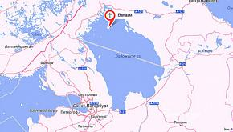

Расстояние от северного берега около 23 километров.
По прямой от ближайшего острова Ладожских шхер - 18 километров.
Ближайший город на материке Сортавала. От причала в Сортавале на Валаам ходят экскурсионные метеоры, нерегулярные транспорты и арендованные частные катера.
Расстояние до Сортавалы - 30 километров. Но из-за извилистых Ладожских шхер, общий путь до монастыря около 40 километров.
Хотя архипелаг близок к Сортавале, но это уже не Карелия, а Ленинградская область.
Расстояние от Невы, Шлиссельбурга и крепости Нотебуг (Орешек) по прямой – 165 километров.
От речного вокзала в Санкт-Петербурге с учетом реки Невы, около 225 километров.
Это расстояние четырехпалубные теплоходы проходят за 11-12 часов хода при нормальном ветре и волнении на Ладоге.
Трехпалубные теплоходы идут тише. Время в пути 12-13 часов.
От причала в Приозерске до причала в Монастырской бухте по прямой около 53 километров.

1.6. Заявленный и пройденный маршрут.

Таблица заявленного и пройденного маршрута:
Дата | День | Заявленный маршрут | Пройденный маршрут
23.06.2019 | 1 | Санкт-Петербург - Приозерск (ЖД вокзал) - Приозерск (причал) – м.н. | Санкт-Петербург - Приозерск (ЖД вокзал) - Приозерск (причал) – м.н.
24.06.2019 | 2 | Приозерск (причал) – о. Валаам (причал)- м.н. – Спасо-Преображенский собор – Никольский скит | Приозерск (причал) – о. Валаам (причал)- м.н. – Спасо-Преображенский собор
25.06.2019 | 3 | М.н. – Игуменские озера– Скит Всех святых – Смоленский скит - м.н. | М.н. – Игуменские озера– Скит Всех святых – Смоленский скит - м.н.
26.06.2019 | 4 | М.н. – Ферма – Коневский скит – Воскресенский скит – Гефсиманский скит - м.н. | М.н. – Ферма – Коневский скит – Воскресенский скит – Гефсиманский скит - м.н.
27.06.2019 | 5 | М.н. – Никоновское озеро – Метеостанция – мыс Красный- м.н. | М.н. – Никоновское озеро – Метеостанция – мыс Красный- м.н.
28.06.2019 | 6 | М.н. – Игуменское кладбище – бухта Золотой берег – гора Черный Нос - м.н. | М.н. – Игуменское кладбище – бухта Золотой берег Никольский скит - м.н.
29.06.2019 | 7 | м.н. – о. Валаам (причал) – Приозерск (причал) - Приозерск (ЖД вокзал) | м.н. – о. Валаам (причал) – Приозерск (причал) - Приозерск (ЖД вокзал)
Все маршруты носили радиальный характер.

Продолжительность похода – 7 дней (без учета дороги к началу маршрута)
Общая протяженность маршрута - 132 км.

2. Техническое описание маршрута
Дневник похода

23.06.2019г День первый.
Санкт-Петербург - Приозерск (ЖД вокзал) - Приозерск (причал) – м.н.

ЭлектропоездСанкт-Петербург – Приозерскприбыл в город в Приозерск в 18.10 по московскому времени. От железнодорожного вокзала мы выдвинулись пешем порядком до причала на Ладожском озере. Наш маршрут составил около 10 км. На берегу озер мы разбили лагерь, т.к. переправится на остров возможно только катером, который отправляется 1 раз в сутки в 11.00. За день было пройдено около 13 км.
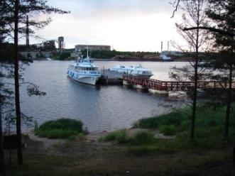

Причал в Приозерске на Ладожском озере

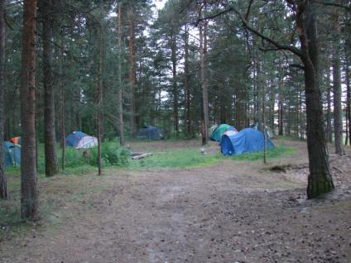

Лагерь

24.06.2019г День второй.
Приозерск (причал) – о. Валаам (причал) – Спасо-Преображенский собор

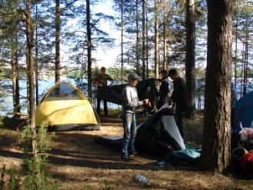

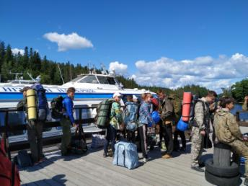
Снимаемся с места стоянки и дальше к цели на Валаам
В 11.00 к причалу подошел катер «Святитель Николай»
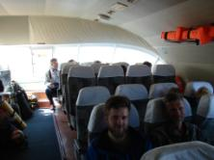

Через час мы увидели долгожданный остров Валаам.
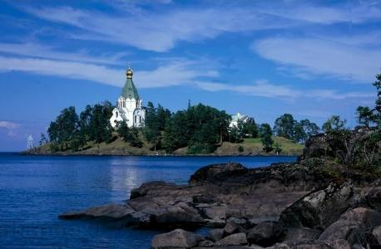

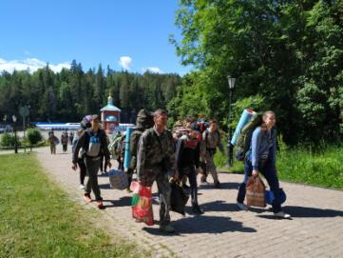
И вот мы втрех км от места нашей дислокации. С непривычки идти груженными тяжело, поэтому решили сделать небольшой привал.

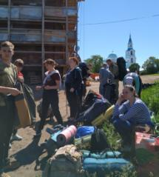

Наконец-то мы добрались до места лагеря. Разбили палатки, стали разводить костер. Самое трудное на острове – это вбить колья для костровища. Так как некоторые уже были на Валааме, да и ответственный за костер не новичок, то с этой задачей справились быстро. За обедом обсудили и дальнейший распорядок дня.
Решено было идти после обеда в Спасо-Преображенский собор.
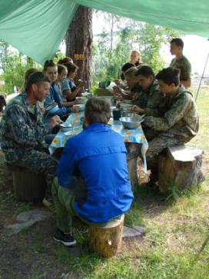
Первое что мы увидели, заходя в полумрак и прохладу собора, бронзовую раку над мощами преподобных Германа и Сергия. Здесь же ближе к иконостасу покоятся мощи преподобного Антипа Афонского, который однажды приехав в Россию по делам и побывав на Валааме, всей душой полюбил пустынные места уединенного острова, прожив несколько лет на Валааме он пожелал остаться здесь навсегда, теперь дубовая рака под иконой преподобного Антипы хранит его святые мощи.
Историю монастыря можно читать в иконах особо чтимых в храме. Таковой является чудотворная икона Валаамской Божией Матери написанной иеромонахом Олипием. Иконописец работал над иконой когда в храме читался акафист Божией Матери и как только чтение прекращалось монах заканчивал свою работу, наверное поэтому икона эта как будто светится особым сиянием излучает любовь и теплоту. Рядом с Валаамской иконой Божией Матери образ Спасителя XVII века. Перед этой древней, потрескавшейся, но от этого более дорогой иконой нельзя не встать на колени и попросить у Господа прощения за все прегрешения.
После посещения Преображенского собора мы осмотрели территорию монастыря, которая была предложена паломнической службой. После экскурсии мы продолжили осмотр близлежащей местности вокруг нашего лагеря. Общая протяженность маршрута за день составила около 18 км.

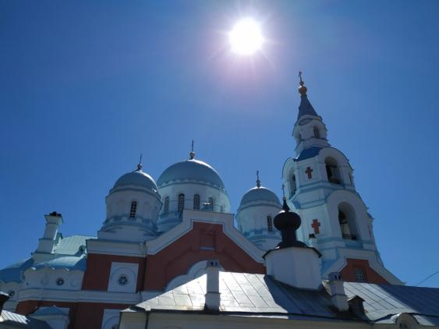

25.06.2019г День третий.
Игуменские озера– Скит Всех святых – Смоленский скит

В третий день нашего пребывания наш путь лежал в через Игуменские озера в Смоленский скит.
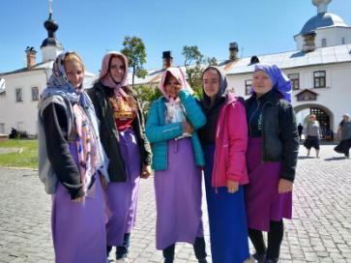
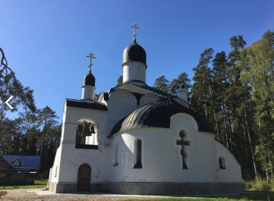
Смоленский скит относится к Валаамскому монастырю. Он был построен в 1914-1917 годах. Инициатором строительства этого скита на Валааме стал Великий князь Николай Николаевич, являющийся Главнокомандующим Русской Армии. Вместе со скитом там был установлен памятник солдатам и офицерам, погибшим во время Первой Мировой войны. Церковь, возведенную на территории Смоленского скита, освятили в 1917 году. Церковь была построена в честь Смоленской Богоматери.
До 1940 года там жил единственный человек - духовник князя Николая Николаевича, иеросхимонах Ефрем. Каждый день со дня своего появления в скиту, он проводил службу в честь убиенных солдат. В 1940 году скит был закрыт. После сильно разрушен.
В 2005 году Смоленский скит был восстановлен на полуострове Бобылек,как и знаменитая церковь Смоленской Богоматери, являющаяся одновременно и памятником погибшим воинам. Возрожденную церковь со скитом освящал Патриарх Алексий Второй. Сейчас скит действующий.
А дальше мы направились в скит Всех святых.Скит Всех святых - самый большой скит на Валааме. Скит был основан в XVIII веке, в 1793 году. Скит расположен на Скитском острове. Предполагают, что скит был устроен на том месте, где находилась келья Преподобного Александра Свирского. Поэтому, создавая скит, в первую очередь возвели церковь во имя Преподобного Александра Свирского.
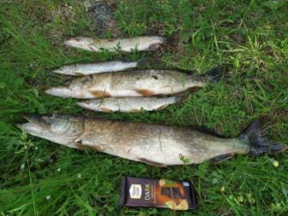
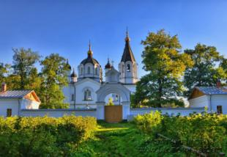
В XIX веке скит полностью перестроили. Купец Федор Набилков выделил средства, на которые были построены новые кельи, а вместо старенькой церквушки воздвигли двухэтажных храм. Храм был построен во имя Всех святых. Корпуса, ограда, башни покрасили в белый цвет, поэтому скит получил свое второе название - Белый.
Сейчас территория Белого скита закрыта высоким забором, от центральных ворот скита идет дорога к главной усадьбе монастыря.
После ужина мы подвели итоги дня, и далее песни, музыка, игры у костра.
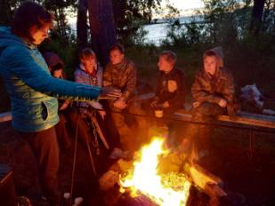
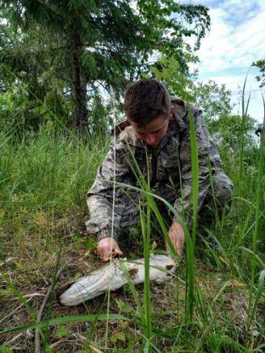
За день нами было пройдено около 22 км. Вечером наши рыбаки приготовили рыбу, которую поймали в Игуменском озере.
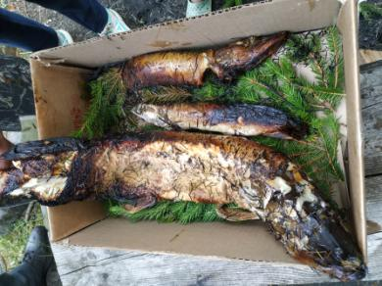

26.06.2019г День четвертый.
Ферма – Коневский скит – Воскресенский скит – Гефсиманский скит

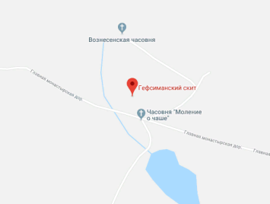
Побывать на Валааме и посетить известные на весь мир святыни острова — одно удовольствие.
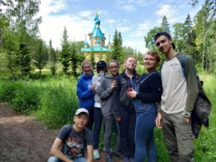
В начале XX века Валаам был задуман как уменьшенная копия Иерусалима, с его удивительными святынями, божественными местами и присущим лишь этой святой земле символизмом. Многие природные объекты Валаама (горы, реки, поля и так далее) названы по аналогии с настоящими местами, расположенными в Израиле. Например, здесь есть свои горы Фавор, Сион и Елеон, свой проток Кедрон, Иосафатова долина и даже своё Мертвое море. Эти названия были заимствованы, чтобы подчеркнуть особую родственную связь острова и столицы Израиля.
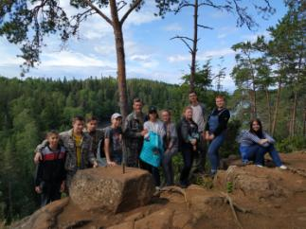
Некоторые из них вкупе с ландшафтом острова воплощают собой настоящий новый Иерусалим. Примечательно, что все эти названия даны в основном ближайшей местности Гефсиманского скита. Всем остальным точкам острова названия присвоили, когда они уже действовали и имели свой замысел при постройке, и лишь Гефсиманский скит создавался как неразрывно связанный с этой идеей. Кроме него есть еще Воскресенский скит.
Воскресенский скит расположен на берегу Большой Никоновской бухты, главной гавани Валаама, в том месте, где по Валаамскому преданию апостол Андрей Первозванный воздвиг каменный крест, на горе издревле стояла часовня, освященная во имя святого апостола.

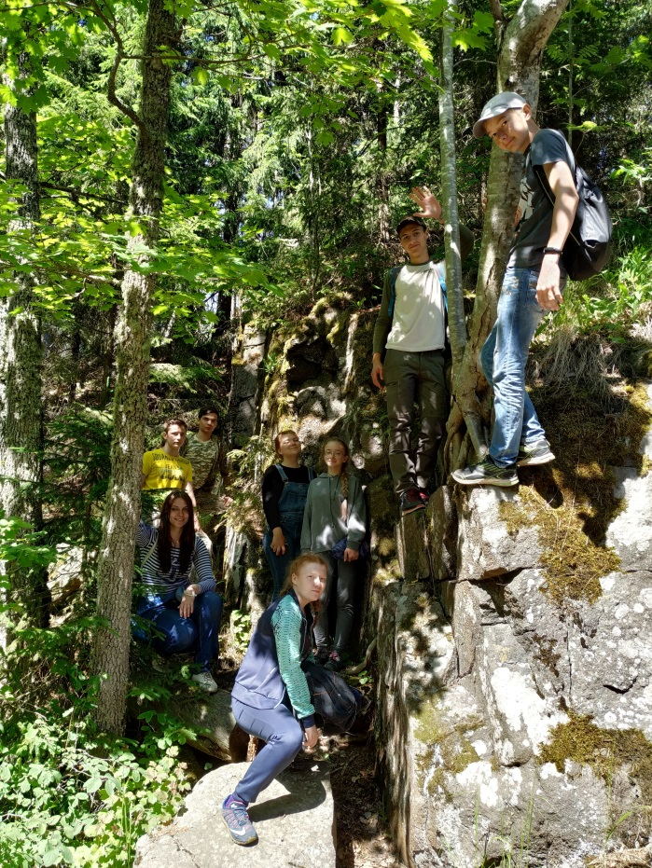
От западных ворот Большого скита дорога, проложенная через лес и скалы, ведет к трем живописным озерам. Крупнейшее из них - Игуменское.Коневские или Игуменские озера-одни из самых живописных мест Валаама. Когда-то на берегу одного из них стояла деревянная отшельническая избушка, в ней в 30-х годах XIX века жил семь лет будущий игумен, а тогда еще простой монах отец Дамаскин.
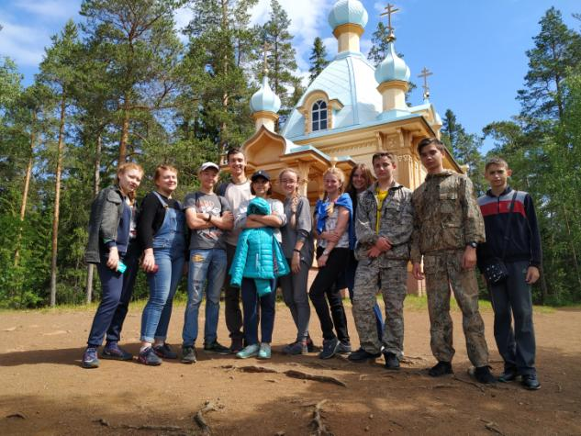
За Коневским скитом дорога поднимается вверх к небольшой смотровой площадке. Отсюда мы любовались панорамой Коневских озер. Пройдя далее около километра, вышли к монастырской ферме, стоящей на берегу озера Сисяярви. Сегодня за день прошли 25 км.
.

27.06.2019г День пятый
Никоновское озеро – Метеостанция – мыс Красный

От монастырской фермы берет свое начало небольшая лесная тропа. Через километр – причал в Большой Никоновской бухте.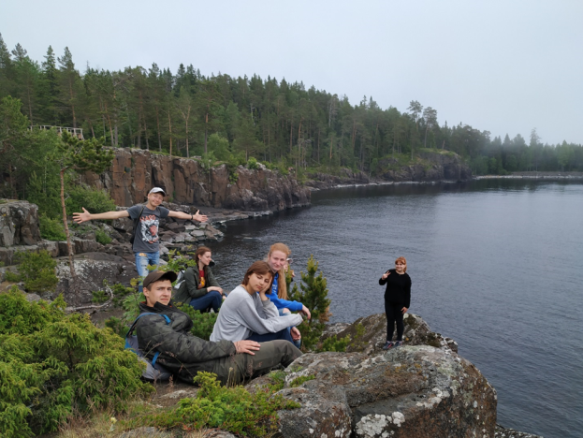
Одно из красивейших мест острова является мыс Красный. На мысу расположена метеостанция. Рядом и на её территории сохранилась финская береговая батарея в довольно хорошем состоянии. Два бетонных орудийных дворика под 152мм морские орудия,подземные помещения,пункт управления огнём.
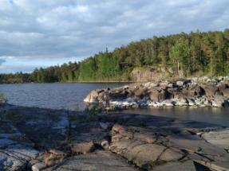
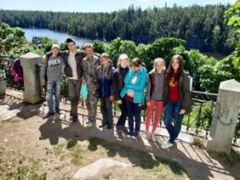
Территория Станции находится в юго-западной части острова, она удалена от туристических маршрутов, поселений и относится к массиву ценных хвойных лесов, имеющих научное значение.
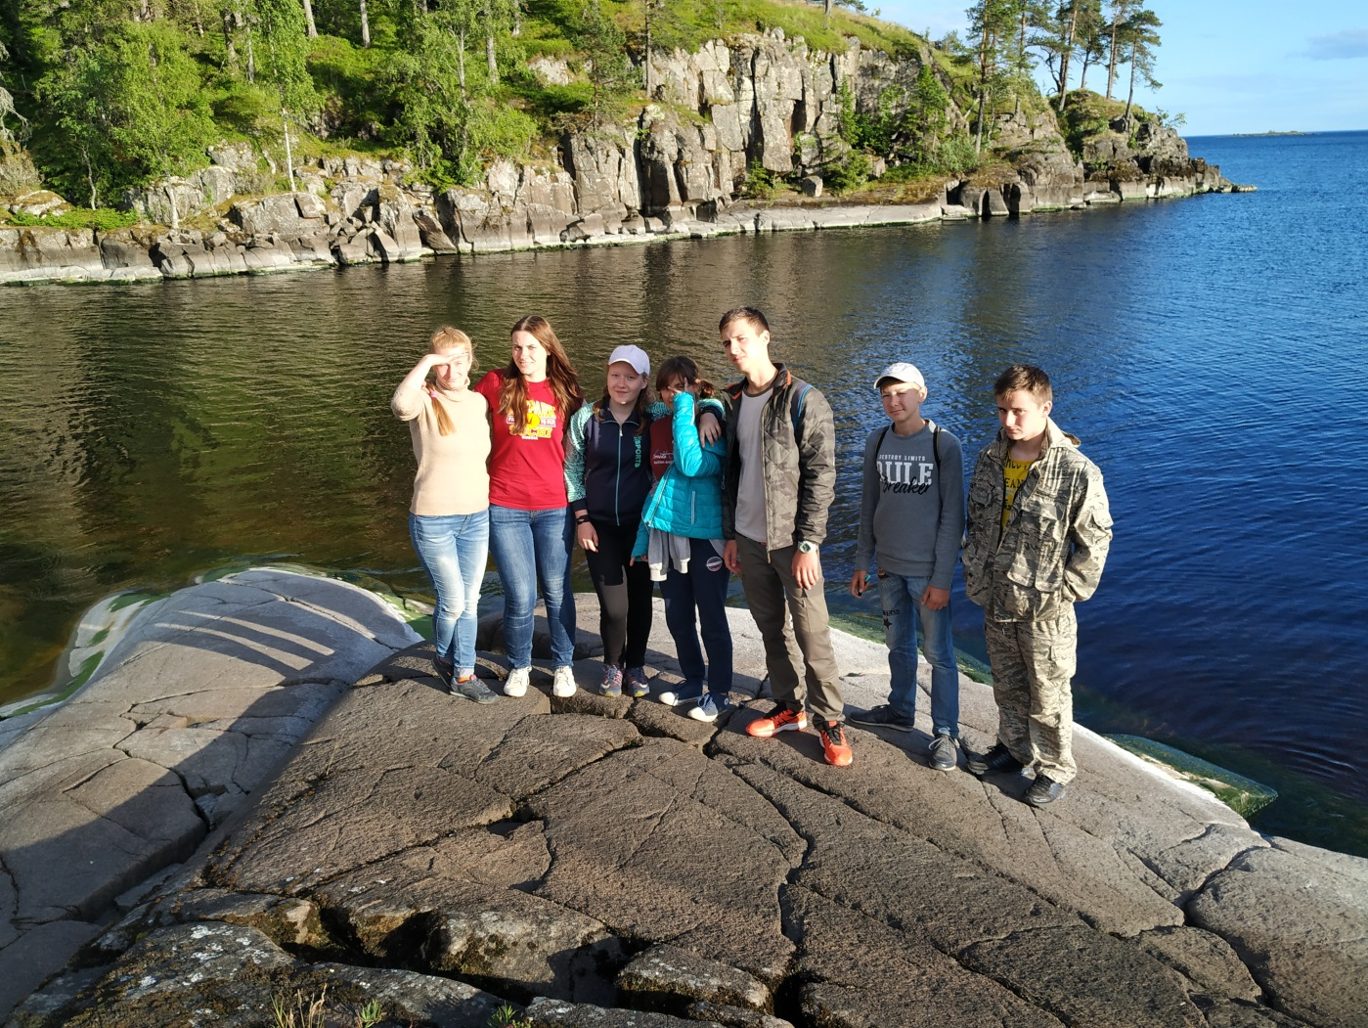
Местоположение Станции на мысе Красном острова Валаам, на берегу Ладожского озера, позволяет исследовать как прибрежную зону Ладоги, так и наземные экосистемы и внутренние озера Валаамского архипелага. Станция обеспечивает практики студентов естественно-научных кафедр Университета и научные исследования Валаамского архипелага, Ладожского озера и северного Приладожья с участием студентов и аспирантов. Наш маршрут составил 23 км.

28.06.2019г День шестой.
Игуменское кладбище – бухта Золотой берег – гора Черный Нос

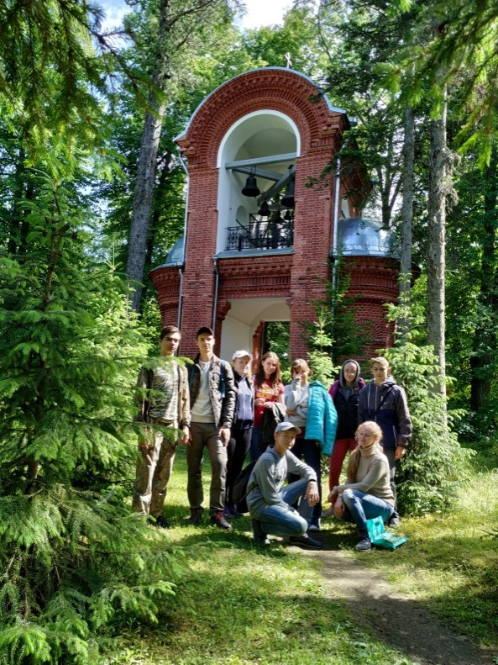
От центральной усадьбы к игуменскому кладбищу ведет аллея из пихт и лиственниц. Она одна из самых красивых на остров и высажена так, что между стволов деревьев-великанов (до 25 м высотой) виден монастырь. В аллее сибирской пихты было 370 частовысаженных деревьев, уцелело 242. Чтобы аллея была более густой, у каждого дерева подрезали и расщепляли вершину. Дорога сворачивает направо, и пихтовую аллею сменяет полукилометровая печально-величественная аллея лиственниц. В ней 244 дерева. В конце аллеи - питомник дуба, где деревца выращивались из семян и школа деревьев, где заботились о саженцах, например, защищали стволы от морозов соломенными матами. Саженцы кедров, пихт, лиственниц, тополей и каштанов высылались отсюда даже в Санкт-Петербург и Финляндию.
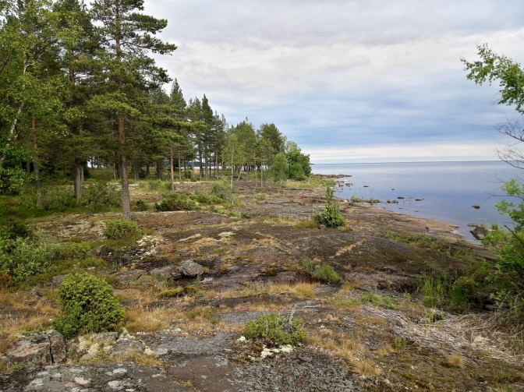
Кладбищенская церковь была последней, освященной о. Дамаскиным. Он похоронен у северной алтарной стены, напротив, с юга - его ученик и преемник игумен Ионафан II (Дмитриев). Рядом с о. Дамаскиным покоятся игумены Виталий (Батраков), Пафнутий (Андреев), Павлин (схиархимандрит Павел). Расстояние, пройденное за день, составило около 18 км.

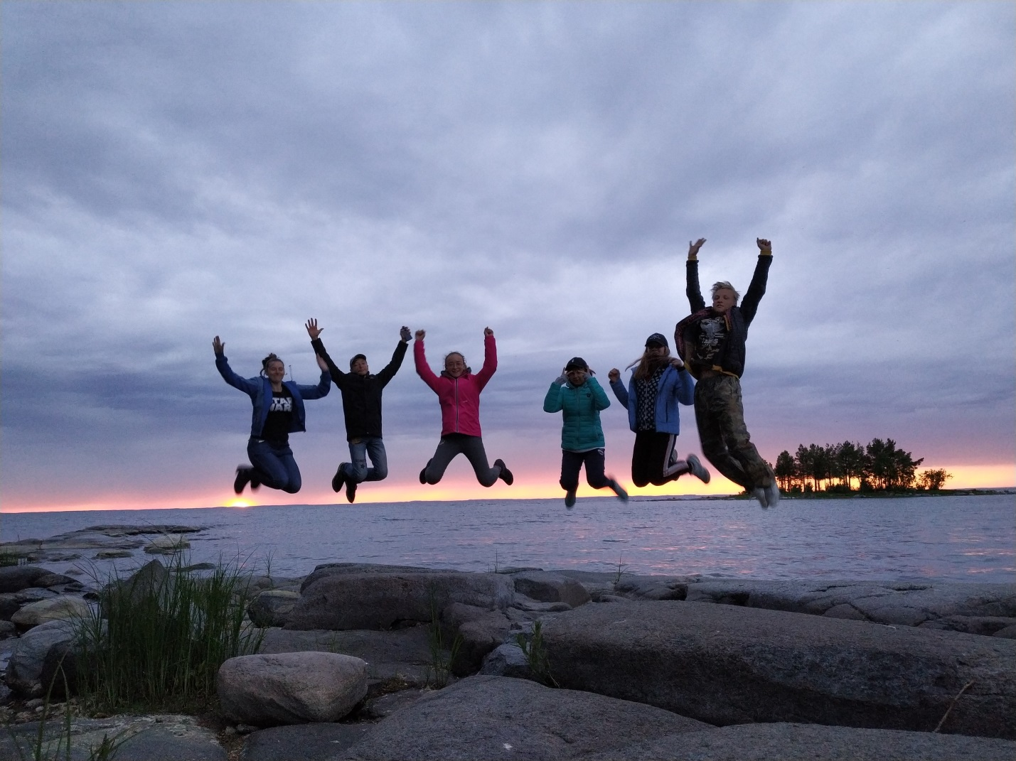
Завтра домой. Не хочется…
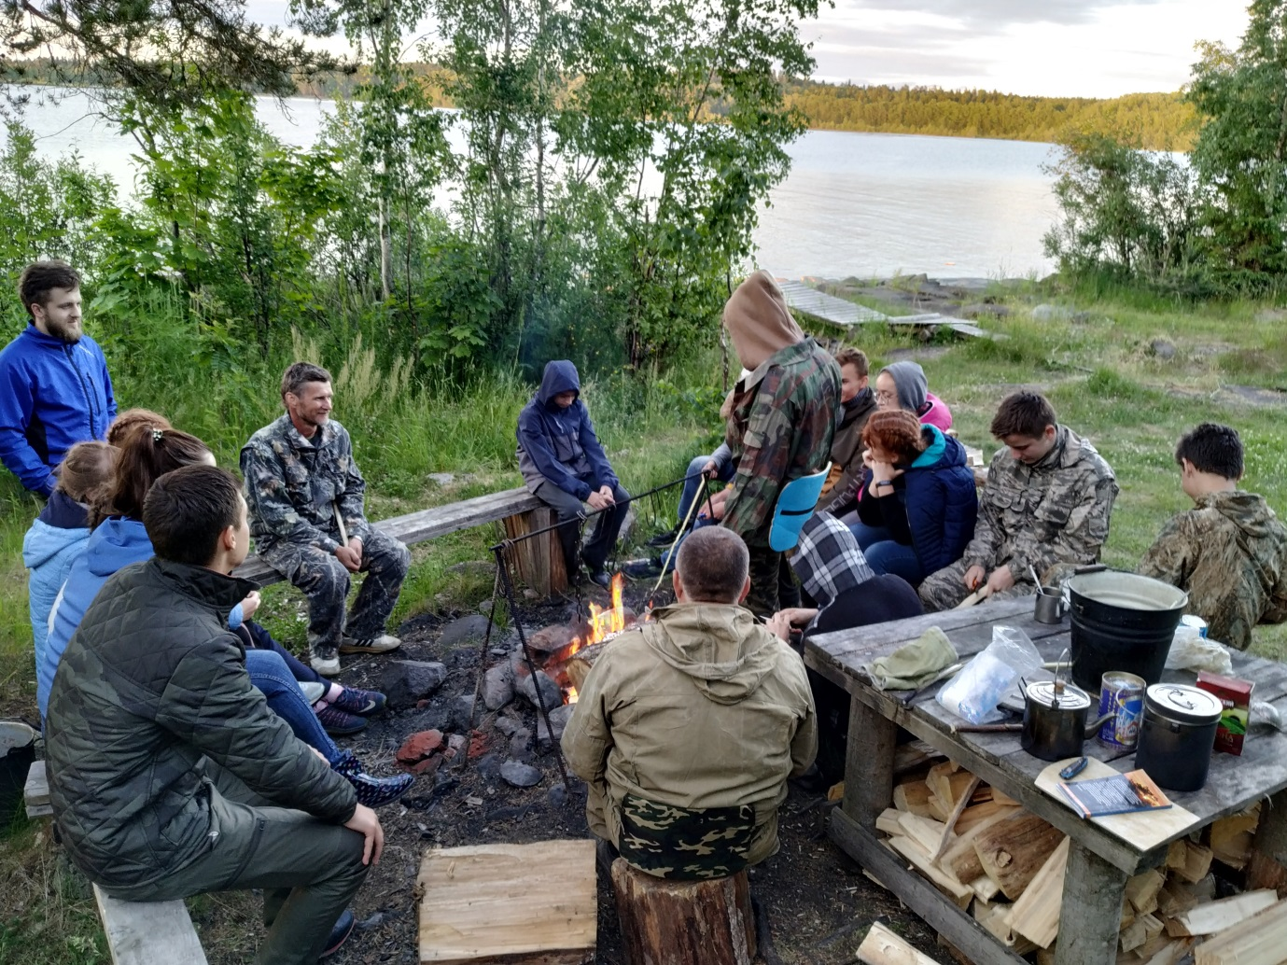

29.06.2019г День седьмой
о. Валаам (причал) – Приозерск (причал)

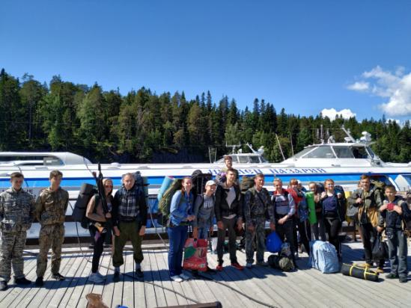
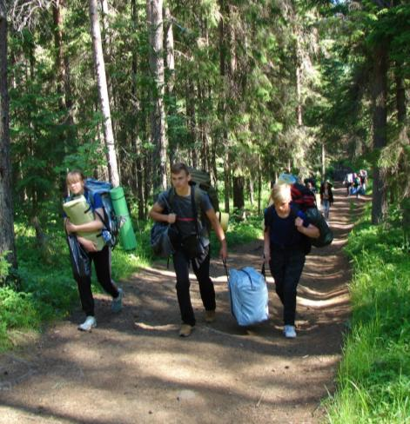
Сегодня день без посещений мест острова Валаам. С самого утра мы начали собирать вещи и снимать лагерь. Нам предстоял путь до центральной пристани около 3 км. Катер отправлялся в 12:30. По прибытию в Приозерск мы проследовали до ЖД вокзала 10 км, чтобы электричкой добраться до Санкт-Петербурга.

3. Выводы и рекомендации

Маршрут по острову Валаам, пройденный группой, по характеру естественных препятствий, протяженности и продолжительности соответствует требованиям первой категории сложности.
Выбор группового и личного снаряжения основывался на принципах минимального веса, необходимости и разумной достаточности. Снаряжение, в основном, включало в себя годами проверенный набор.
С погодными условиями нам повезло. Стояла сухая солнечная погода, температура днем была около 17-19 ^{о}С, а ночью – 14-15 ^{о}С., что считается очень благоприятной для этого времени года.
В итоге нам хватило времени, чтобы пройти маршрут в установленные сроки.
Тактика движения на маршруте была радиальной. В связи с этим каждый день в лагере были ответственные дежурные: 1 взрослы и 1 ребенок.
Весь запланированный маршрут пройден на хорошем психологическом уровне, в комфортном темпе. Поход завершен точно в установленное время, и в полном соответствии с заявленным.
Все участники похода были в восторге от посещения Карельского края с его необыкновенной при роды и неповторимыми красотами.
Мы рекомендуем данный маршрут для совершения спортивного пешеходного похода I (первой) категории сложности.

